マスク着用のお願い
新型コロナワクチンを
２回接種した方も
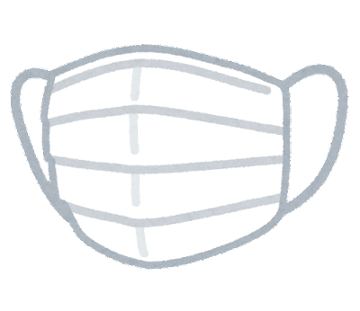
マスクを着用ください
沖縄県老人クラブ連合会

